МИНОБРНАУКИ РОССИИ

Федеральное государственное автономное

образовательное учреждение высшего образования

«ЮЖНЫЙ ФЕДЕРАЛЬНЫЙ УНИВЕРСИТЕТ»

Институт компьютерных технологий и информационной безопасности

Кафедра информационно-аналитических систем безопасности

имени Л.С. Берштейна

**ОТЧЕТ**

**По индивидуальному заданию**

**по дисциплине**

**Основы алгоритмизации и программирования**

**Вариант - 20**

Выполнил:

студент гр. КТбо1-10

Мельман Д.Э

Проверил:

Профессор кафедры ИАСБ

Барковский С.А.

«___» 2020 г.

Таганрог – 2020

Код Программы:

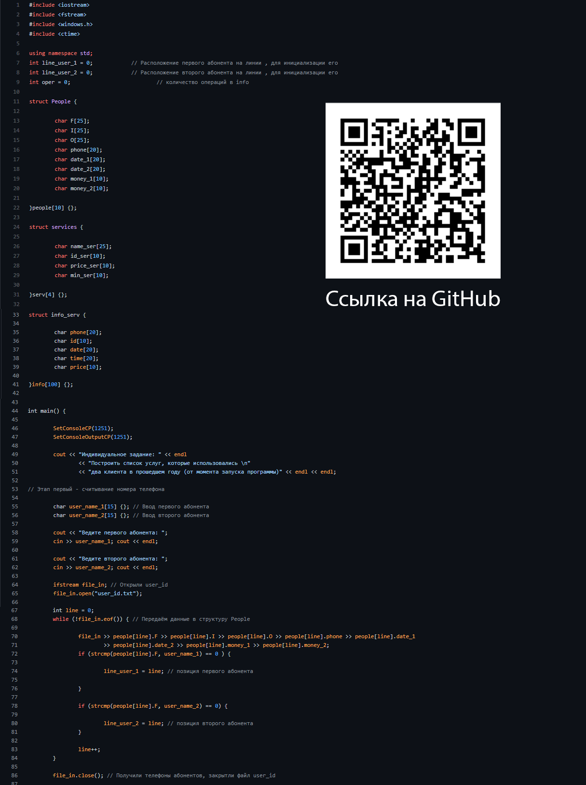

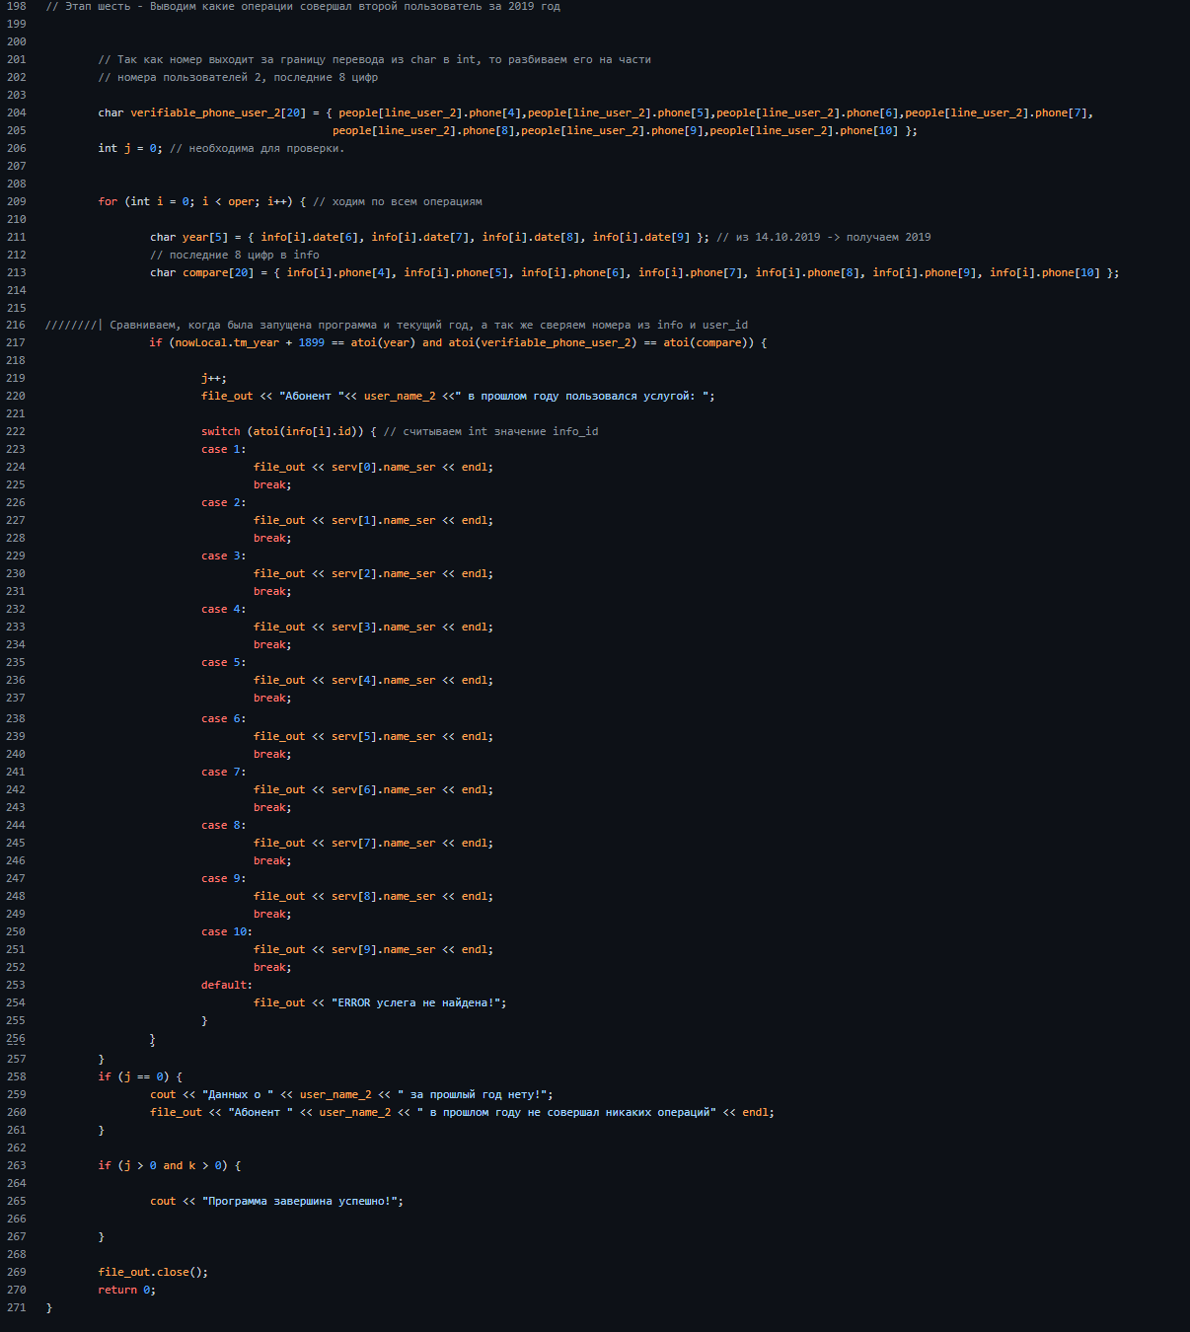

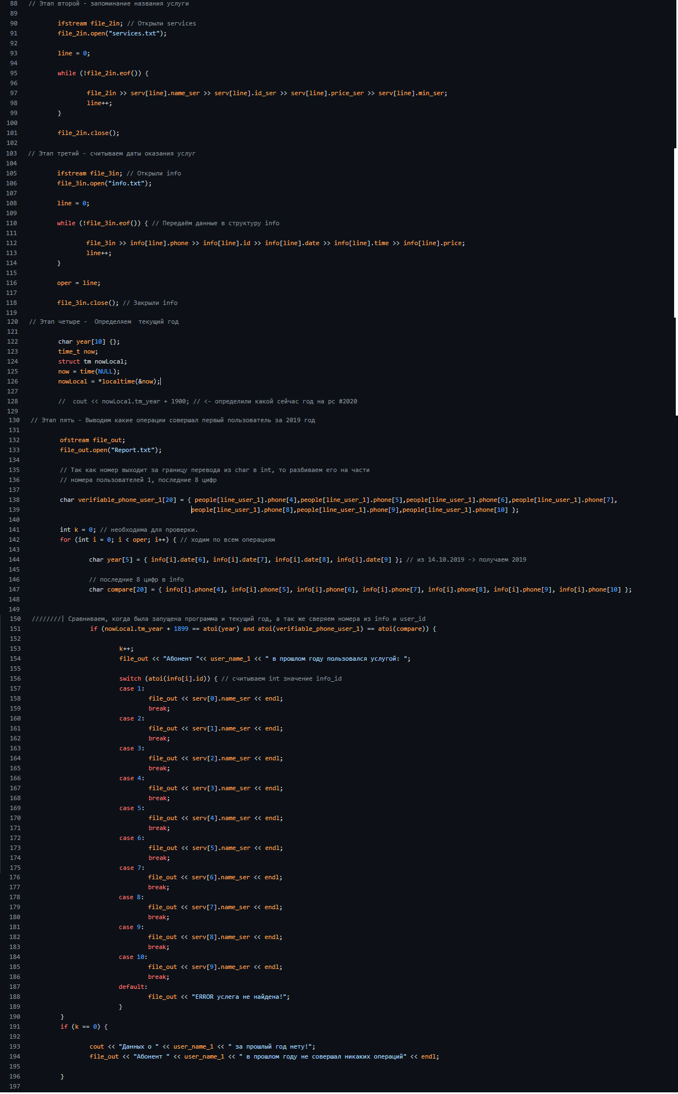

Принцип работы программы:

**1. Вводим Фамилии 1-ого абонента user_name_1 и Фамилию 2-ого абонента user_name_2**

**2. Открываем файл user_id.txt**

* Записываем данные в структуру People
* Записываем позицию первого абонента в line_user_1
* Записываем позицию второго абонента в line_user_2
* Закрываем файл user_id.txt

**3. Открываем файл services.txt**

* Записываем данные в структуру Services
* Закрываем файл services.txt

**4. Открываем файл info.txt**

* Записываем данные в структуру info_serv
* Закрываем файл Info.txt

**5. Считываем, когда была запущена программа на PC**

**6. Смотрим какие операции совершал первый абонент в прошлом году**

* Открываем файл для записи отчётов Report.txt
* Гуляем по циклу for, по всем имеющимся операциям из info
* Сравниваем, когда была запущена программа и год операции year, а так же сверяем номера из info “info[i].phone” и user_id “people[line_user_1].phone”
* Записываем результаты первого абонента в файл Report.txt

**7. Смотрим какие операции совершал второй абонент в прошлом году**

* Гуляем по циклу for, по всем имеющимся операциям из info
* Сравниваем, когда была запущена программа и год операции year, а так же сверяем номера из info “info[i].phone” и user_id “people[line_user_2].phone”
* Записываем результаты второго абонента в файл Report.txt
* Закрываем файл отчёта Report.txt

Пример:

Заполним данные файлов user_id.txt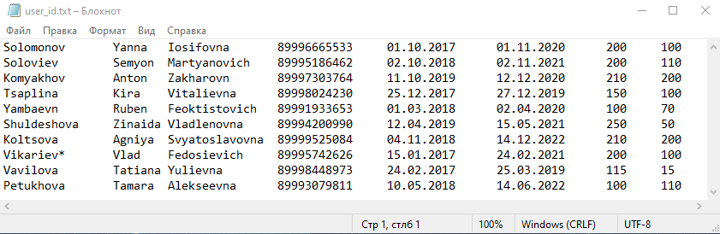

Заполним данные файлов info.txt 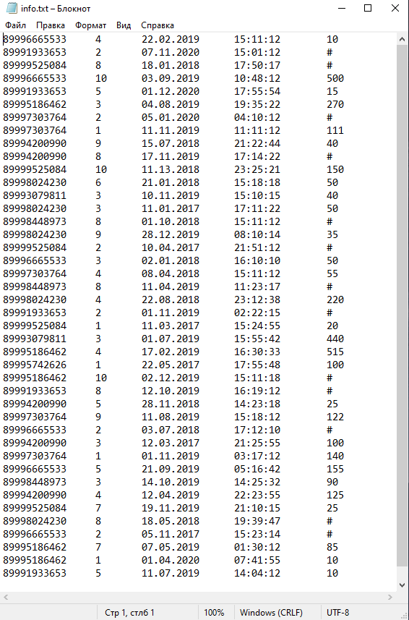Заполним данные файлов services.txt 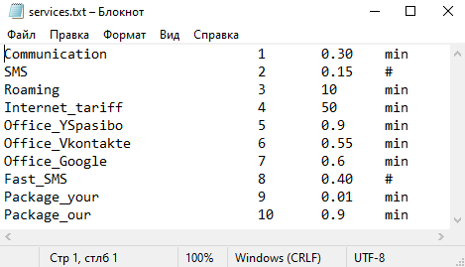

Запускаем программу и вводим 2-е фамилии

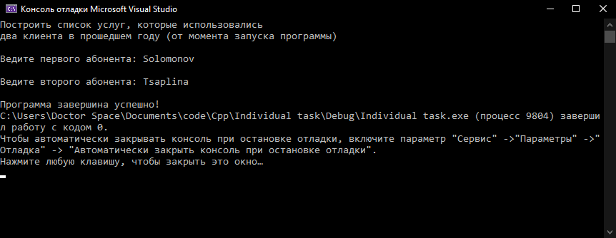

Для примера взял Фамилию Solomonov и Tsaplina

После ввода, видим, что “Программа завершина успешно!”, это говорит о том что данные сохранились в файл Report.txt

Откроем его и увидим результат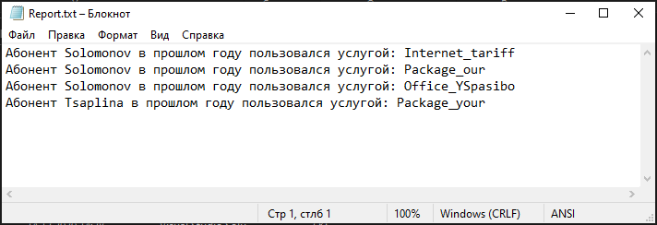

Проверяем почему это произошло. Программа берёт фамилию Solomonova и вытаскивает его номер “89996665533” и сравнивает со всеми его услугами: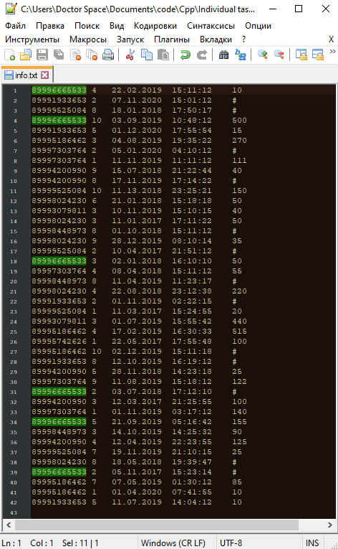

Мы видим, что пользлватель совершил 5 операция, учитывая то, что не все они были совершины в прошлом году.

Для удобства я выне все услуги абонента Solomonava и id сервисов 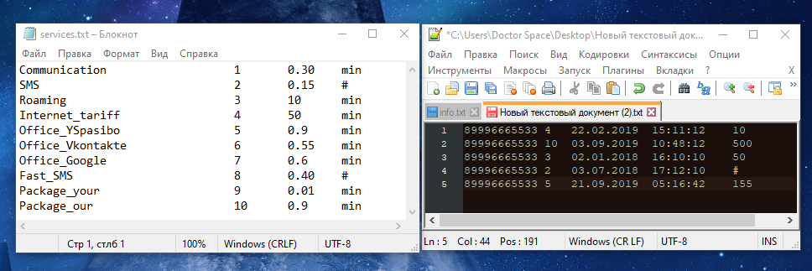

Видел что нам подходят только 3-и услуги. Прошрамма берёт id из улсуги и заменяет его названием услуги и поэтому получаем данный результат.



Аналогично и для абонента Tsaplina с номером “89998024230”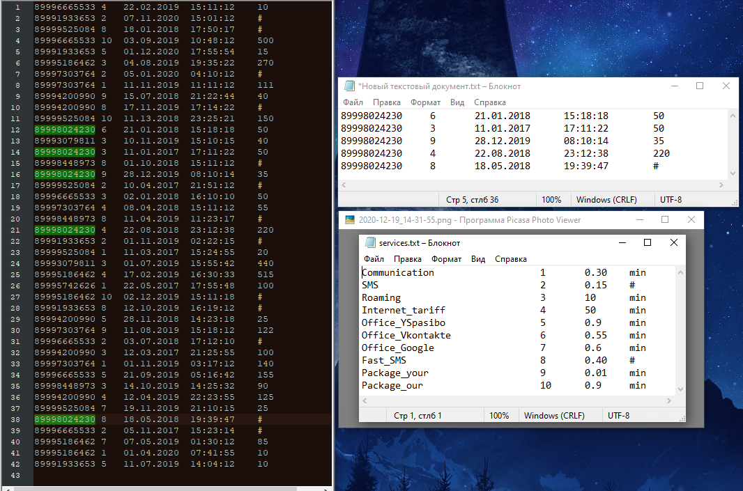

Блок-схема

